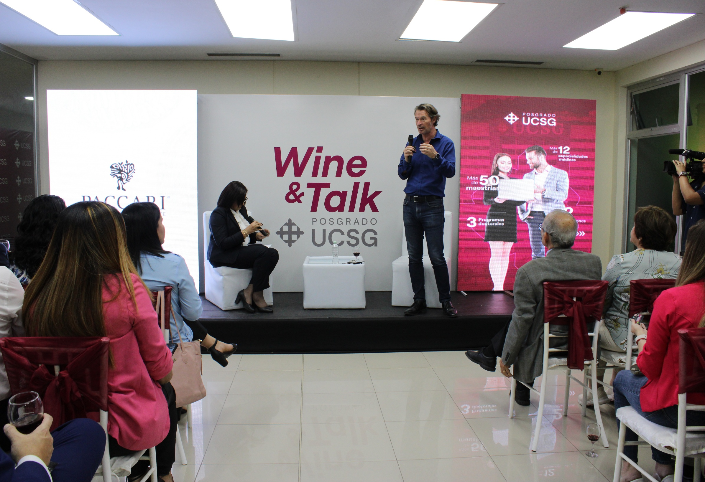

|  |
| --- |
|  |
|  |
| UCSG - REVISTA  Wine&Talk Posgrados  Una velada de sabores |



# Wine&Talk Posgrados

|  |
| --- |
| Una velada de sabores La Universidad Católica de Santiago de Guayaquil (UCSG) celebró con éxito su primer Wine&Talk Posgrados, que tuvo lugar en el piso 6 del edificio de maestrías y doctorados. Este exclusivo encuentro combinó un conversatorio con un referente de la industria chocolatera del país, y un valioso espacio de networking entre profesionales de distintas ramas de la ciencia.  Santiago Peralta, cofundador de Paccari, empresa de chocolate premium en el país, fue el protagonista del diálogo con los posgradistas y autoridades de la universidad.    El especialista en cacao nacional ofreció una detallada explicación sobre la relevancia de este producto en el mercado global, destacando su modelo empresarial, que se basa en prácticas ecoamigables y de comercio justo.  Su intervención incluyó una cata de chocolates negros con distintos ingredientes como la naranjilla y la menta, que fueron degustados con el vino de la empresa Dos Hemisferios.  El encuentro también contó con una sesión de preguntas y respuestas, donde el público pudo conocer las estrategias sostenibles y éticas que han llevado a la corporación Paccari a posicionarse como un referente en la industria ecuatoriana.  Al finalizar la velada, en la terraza de posgrados, los profesionales tuvieron la oportunidad de interactuar en un espacio de networking e intercambiar sus perfiles en la plataforma LinkedIn, a través de una aplicación móvil desarrollada por la institución.  El primer Wine&Talk Posgrados UCSG se consolidó como un evento memorable, que espera tener más ediciones, y que promete seguir uniendo la educación y la exquisitez. |
| UCSG - Revista |